南昌莲塘“7·14”一般道路交通事故调查报告
来源：南昌县人民政府 南昌县·事故调查报告（全省站搜索）
原文链接：http://ncx.nc.gov.cn/ncxrmzf/gajzwgz/202412/006650eead8e4acea3580c1c813b5d53.shtml
发布时间：2025-03-13 抓取时间：2026-10-14 正文含图，已嵌入原图

您现在所在的位置: 首页>政务公开>政府信息公开>部门信息公开目录>县公安局>其他法定信息>政务工作
分享到：
索引号：主题分类：发布机构：生成日期：文件编号：有效性：公开范围：公开方式：
南昌莲塘“7·14”一般道路交通事故调查报告
• 浏览量：
• 字体【 大 中 小 】
（一）事故发生单位及单位概况（二）事故单位安全管理情况（三）事故发生经过（四）事故现场道路情况1.现场环境情况2.现场勘查情况3.施工组织情况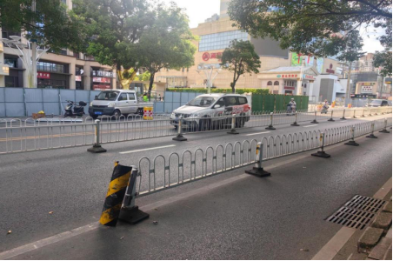（五）事故车辆基本情况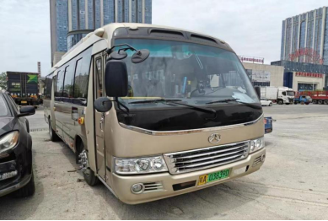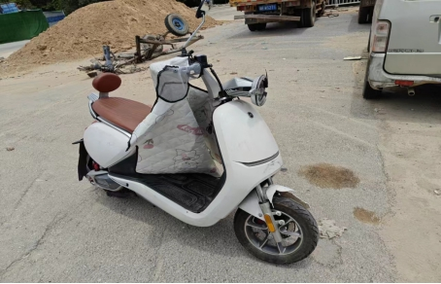（六）事故车辆驾乘人员情况（七）人员伤亡和直接经济损失情况（八）其他情况（一）事故信息接报及响应情况事故现场应急处置情况医疗救治和善后情况（四）事故应急处置评估（一）直接原因分析（二）事故相关检验检测和鉴定情况1.血样鉴定2.死亡原因鉴定3.痕迹鉴定4.车辆安全性能鉴定5.行驶速度鉴定6.车辆属性鉴定（三）间接原因分析（一）有关监管部门1.南昌县交通运输局2.南昌县 市场监管局3.南昌县公安局交通管理大队莲塘中队（二）地方党委政府1.莲塘街道莲塘村委会2.莲塘街道办（一）进一步强化属地管理，夯实基层治理（二）进一步加强道路交通安全宣传，提升群众交通安全意识（三）进一步强化道路安全隐患排查整治，保障人民群众出行安全
扫码浏览
【TOP】【打印页面】【关闭页面】

